附件：

内建协〔2021〕33 号

关于举办2021年第一期“BIM建模师”

培训班的通知

各盟市建筑业协会，各会员单位：

为了深入贯彻内蒙古自治区人民政府办公厅发布的《关于促进建筑业持续健康发展的实施意见》文件要求，加快BIM技术在全区的推广应用，满足企业培养建筑信息模型技术员的需求，内蒙古自治区建筑业协会与内蒙古自治区房地产业协会联合举办2021年第一期“BIM建模师”培训班。现将有关事项通知如下：

1. 课程分类

本期培训课程：土建BIM建模培训。参训学员应根据企业需求、自身实际情况参加相应培训课程。

1. 培训内容

（一）培训时间及地点

时间：3月19日-25日，上午8：30-12:00，下午1:30-5：30。

地点：呼和浩特市玉泉区银河南街内大翡翠城5号楼三层（华仕信息化考试中心）。

(二)课程内容

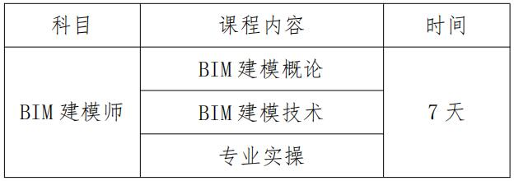

（三）人员要求

本课程参训学员应具备以下条件：建筑相关专业、能够熟练识图、具备一定的CAD操作技能、具备基本的计算机操作技能。

三、培训对象

施工、房地产、设计院、监理、造价等企业各类技术和管理人员。

四、培训费用

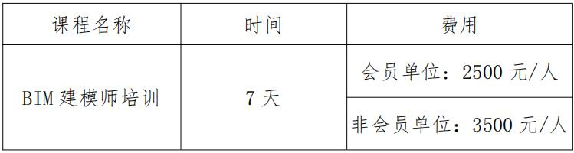

五、报名方式

报名地点：内蒙古BIM发展联盟（呼和浩特市赛罕区锡林南路永光巷28号内蒙古自治区建筑业协会411室） （线上报名：可直接发送报名表至BIM联盟邮箱）

联 系 人：杨宇博

联系电话：15947136393

邮    箱：nmgbimfzlm@163.com

开户银行：建行呼和浩特东达支行

银行账号：15001706693050000187

开户单位全称：内蒙古自治区建筑业协会

开户行号：105191084082 （注：参训学员发送报名表后，可进行转账，并备注学员姓名）。

六、培训报名及注意事项

（一）为保证培训效果，培训班设定为50人制。报名采用先到先得原则。

（二）培训期间学员无需自带电脑。

（三）培训期间培训人员需佩戴口罩，并携带自己的随身物品，笔记本、水杯等。

（四）为保证培训期间效果，学员应严格遵守培训规定按时签到。

（五）学员培训完毕后须上交完整的工程BIM模型，并进行考核。合格者由内蒙古自治区建筑业协会与内蒙古自治区房地产业协会联合颁发“BIM建模师”培训合格证书。

[附件：BIM建模师培训报名表](http://build.site.hangxintong.cn/xiehuiweb/232269773/files/ueditor/jsp/upload/file/20210224/1614154215402053032.docx" \o "附件：BIM建模师培训报名表.docx)

                  2021年2月23日

附件：

**BIM建模师培训报名表**

|  |  |  |  |  |  |  |  |  |  |  |  |  |
| --- | --- | --- | --- | --- | --- | --- | --- | --- | --- | --- | --- | --- |
| 姓名 |  | | 出生年月 | |  | 性别 |  | 籍贯 |  | | 民族 |  |
| 报考级别（类别） | | | BIM建模师 | | 身份证号码 | |  | | | | | |
| 文化  程度 | 研究生  以上 | | 本科 | 专科 | 其他 | | | | | 照  片 | | |
|  | |  |  |  | | | | |
| 工作单位 | |  | | | | | | | |
| 联系地址 | |  | | | | | | | |
| 电 话 | |  | | | | | | | |
|  | | | | | | | | | |

注意：以上表格提交给内蒙古自治区建筑业协会

邮箱 ：[nmgbimfzlm@163.com](mailto:nmgbimfzlm@163.com)

注意：一张一寸电子版照片，JPG格式，以身份证号命名。